ĐẠI HỌC QUỐC GIA THÀNH PHỐ HỒ CHÍ MINH

**TRƯỜNG ĐẠI HỌC CÔNG NGHỆ THÔNG TIN**

**KHOA KHOA HỌC MÁY TÍNH**

**\*\*\*\*\*\*\***



**ĐỒ ÁN MÔN NHẬP MÔN THỊ GIÁC MÁY TÍNH**

|  |  |  |  |
| --- | --- | --- | --- |
| **ĐỀ TÀI:** | **PHÂN LOẠI HÌNH ẢNH KHUÔN MẶT NGƯỜI:**  **MASK HOẶC NOMASK** | | |
| Giảng viên hướng dẫn | | : | TS. Mai Tiến Dũng |
| Lớp | | : | CS231.O21 |
| Sinh viên thực hiện | | : | |  |  |  | | --- | --- | --- | | Trần Võ Lâm Trường | - | 22521586 | | Nguyễn Thành Vinh | - | 22521676 | | Nguyễn Vẹn Toàn | - | 22521492 | |

*Thành phố Hồ Chí Minh – Tháng 6/2024*

MỤC LỤC

Trang

MỤC LỤC 3

Chương 1: Tổng quan về đề tài 5

1. Lý do chọn đề tài 5

2. Phát biểu bài toán 9

2.1 Tổng quát 9

2.2 INPUT 9

2.3 OUTPUT 9

Chương 2: Trích xuất đặc trưng bằng phương pháp HOG 10

1. Tổng quan 10

1.1 Tiền xử lý 11

1.2 Tính Gradient 12

1.3 Tính vector đặc trưng cho từng ô (cells) 13

1.4 Chuẩn hóa khối (blocks) 16

1.5 Tính toán vector đặc trưng HOG 20

2. Áp dụng vào bài toán 20

Chương 3: Các phương pháp Machine Learning 24

1. Logistic Regression 24

1.1 Tổng quan về thuật toán 24

1.2 Áp dụng vào bài toán 26

2. Support Vector Machine – SVM 27

2.1 Tổng quan về thuật toán 27

2.2 Áp dụng vào bài toán 37

3. K-Nearest Neighbors - KNN 38

3.1 Tổng quan về thuật toán 38

3.2 Áp dụng vào bài toán 40

Chương 4: Kết quả thực nghiệm 41

1. Dataset 41

1.1 Tập Train 41

1.2 Tập Test: 42

2. Độ đo 44

2.1 Tổng quan về các độ đo được sử dụng 44

2.2 Kết quả sử dụng độ đo mô hình đã huấn luyện 46

3. Lập trình 46

4. Kết quả 54

4.1 Trên tập test 54

4.2 Thực nghiệm trên ảnh ngoài dataset 57

Nhận xét ưu điểm và hạn chế 59

1. Ưu điểm 59

2. Hạn chế 59

Đánh giá mức độ hoàn thành của các thành viên 61

Tài liệu tham khảo 63

Chương 1: Tổng quan về đề tài

1. Lý do chọn đề tài

Thế giới đã từng trải qua đại dịch COVID-19 (gây ra bởi virus SARS-CoV-2), các khuyến nghị và thực hành phổ biến liên quan đến việc sử dụng khẩu trang của công chúng đã thay đổi rất nhiều và đang trong tình trạng biến động nhanh chóng. Việc sử dụng khẩu trang nơi công cộng đã gây tranh cãi tại Mỹ, mặc dù từ ngày 3 tháng 4 năm 2020, Trung tâm Kiểm soát và Phòng ngừa Dịch bệnh (CDC) Mỹ đã khuyến cáo công chúng nên đeo khẩu trang vải. Việc sử dụng khẩu trang nơi công cộng phổ biến hơn nhiều ở nhiều quốc gia châu Á, nơi có kinh nghiệm lâu dài với các dịch bệnh do virus corona mới; việc sử dụng khẩu trang nơi công cộng có thể đã có hiệu quả trong việc hạn chế sự lây lan trong cộng đồng trong đợt dịch SARS năm 2003 và việc sử dụng khẩu trang rộng rãi là một đặc điểm nổi bật trong phản ứng tương đối thành công với COVID-19 ở Đài Loan, chẳng hạn như. Khẩu trang cũng đã được đề xuất như một phương pháp để hạn chế sự lây truyền trong cộng đồng bởi những người mang mầm bệnh không có triệu chứng hoặc ít nhất là không phát hiện lâm sàng, những người có thể là nguyên nhân chính của sự lây truyền COVID-19. Các nghiên cứu thực nghiệm khác nhau cho thấy rằng khẩu trang có thể bảo vệ người đeo khỏi việc mắc các bệnh nhiễm trùng khác nhau hoặc truyền nhiễm. Khẩu trang y tế (tức là khẩu trang phẫu thuật và khẩu trang N95) ở nhân viên y tế dường như luôn bảo vệ chống lại nhiễm trùng đường hô hấp dưới các phân tích tổng hợp, mặc dù các thử nghiệm lâm sàng trong cộng đồng đã cho ra kết quả hỗn hợp. Trong khi khẩu trang y tế cần được ưu tiên cho nhân viên y tế, khẩu trang vải tự làm vẫn có thể mang lại sự bảo vệ đáng kể, mặc dù thay đổi và nói chung là kém hơn, nhưng các thử nghiệm lâm sàng trong cộng đồng vẫn còn thiếu.

Do sự thay đổi trong các khuyến nghị và sự không chắc chắn xung quanh tác động có thể có của việc sử dụng khẩu trang đại chúng (đặc biệt là khẩu trang vải tự làm) đối với sự lây truyền COVID-19, chúng tôi đã phát triển một mô hình toán học ngăn ngừa kiểu Kermack-McKendrick, mở rộng công việc trước đây hướng tới việc mô hình hóa đại dịch COVID-19, cũng như các mô hình trước đây được sử dụng để kiểm tra khẩu trang trong một đại dịch cúm tiềm năng. Khung ban đầu này cho thấy khẩu trang có thể hiệu quả ngay cả khi được triển khai như một chiến lược can thiệp/giảm thiểu duy nhất, nhưng đặc biệt là khi kết hợp với các biện pháp can thiệp không dùng thuốc khác làm giảm tỷ lệ lây truyền trong cộng đồng.

Việc khẩu trang có thể hữu ích, ngay cả về nguyên tắc, phụ thuộc vào các cơ chế lây truyền của SARS-CoV-2, có khả năng là sự kết hợp của giọt bắn, tiếp xúc và có thể là dạng khí dung (aerosol). Mô hình truyền bệnh qua đường hô hấp truyền thống cho rằng nhiễm trùng qua các giọt bắn truyền nhiễm (thường là 5–10 μm) có thời gian tồn tại ngắn trong không khí và lây nhiễm vào đường hô hấp trên, hoặc các khí dung mịn hơn, có thể tồn tại trong không khí nhiều giờ, với sự không chắc chắn đang diễn ra về tầm quan trọng tương đối của các chế độ này (và trong mô hình khái niệm về sự lây truyền SARS-CoV-2). WHO đã tuyên bố rằng sự lây truyền SARS-CoV-2 chủ yếu qua các giọt bắn đường hô hấp thô và các con đường tiếp xúc. Một nghiên cứu thực nghiệm sử dụng máy phun sương đã phát hiện SARS-CoV-2 có thể tồn tại trong khí dung (5 μm) trong 3 giờ (thời gian nghiên cứu), nhưng sự liên quan lâm sàng của thiết lập này vẫn còn gây tranh cãi. Một trong ba bệnh nhân COVID-19 có triệu chứng gây ô nhiễm môi trường rộng rãi, bao gồm cả các cửa thoát khí, mặc dù không khí tự nó đã được xét nghiệm âm tính.

Khẩu trang có thể bảo vệ chống lại cả việc truyền giọt bắn thô và khí dung mịn hơn, mặc dù khẩu trang N95 hiệu quả hơn đối với khí dung mịn hơn và có thể vượt trội trong việc ngăn ngừa truyền giọt bắn. Phân tích tổng hợp các nghiên cứu trên các nhân viên y tế khỏe mạnh cho thấy giá trị bảo vệ mạnh mẽ chống lại nhiễm trùng virus lâm sàng và đường hô hấp cho cả khẩu trang phẫu thuật và khẩu trang N95. Dữ liệu kiểm soát từ đợt dịch SARS năm 2003 cho thấy giá trị bảo vệ mạnh mẽ đối với việc sử dụng khẩu trang của các thành viên cộng đồng ở những nơi công cộng, khoảng 70%.

Các nghiên cứu thực nghiệm trên cả người và mô hình cho thấy một loạt các loại khẩu trang cung cấp ít nhất một giá trị bảo vệ nào đó chống lại các tác nhân truyền nhiễm khác nhau. Khẩu trang y tế có thể rất hiệu quả trong việc kiểm soát nguồn và phòng ngừa chính dưới các điều kiện thở và ho theo nhịp ở các nghiên cứu mô hình, với các loại khẩu trang chất lượng cao hơn (ví dụ như khẩu trang N95 so với khẩu trang phẫu thuật) mang lại sự bảo vệ lớn hơn. Hầu hết không rõ mức độ mà khẩu trang tự làm (thường làm từ cotton, vải trà, hoặc các sợi polyesther khác) có thể bảo vệ chống lại giọt bắn/khí dung và sự lây truyền virus, nhưng kết quả thực nghiệm cho thấy rằng trong khi khẩu trang tự làm kém hiệu quả hơn khẩu trang phẫu thuật, chúng vẫn tốt hơn nhiều so với không có khẩu trang. Một thử nghiệm lâm sàng trên nhân viên y tế cho thấy hiệu suất tương đối kém của khẩu trang vải so với khẩu trang y tế.

Mô hình toán học đã có ảnh hưởng trong việc cung cấp sự hiểu biết sâu hơn về các cơ chế lây truyền và gánh nặng của đại dịch COVID-19 đang diễn ra, góp phần vào việc phát triển chính sách y tế công cộng và hiểu biết. Hầu hết các mô hình toán học của đại dịch COVID-19 có thể được chia thành các mô hình dựa trên dân số, loại SIR (Kermack-McKendrick), được điều khiển bởi các phương trình vi phân (có thể là ngẫu nhiên), hoặc các mô hình dựa trên tác nhân, trong đó các cá nhân thường tương tác trên cấu trúc mạng và trao đổi nhiễm trùng một cách ngẫu nhiên. Một khó khăn của phương pháp tiếp cận sau là cấu trúc mạng thay đổi theo thời gian và có thể khó, nếu không muốn nói là không thể, xây dựng một cách chính xác. Các mô hình dựa trên dân số, thay vào đó, có thể có nguy cơ quá thô để nắm bắt một số phức tạp thực tế. Nhiều mô hình này, tất nhiên, kết hợp các đặc điểm từ cả hai mô hình, và sự kết hợp đúng đắn của các phương pháp động học, ngẫu nhiên, dựa trên dữ liệu và dựa trên mạng lưới sẽ luôn phụ thuộc vào câu hỏi quan tâm.

Trong Li et al. (2020) đã áp dụng cấu trúc metapopulation vào một mô hình SEIR để giải thích cho việc đi lại giữa các thành phố lớn ở Trung Quốc. Đáng chú ý, họ bao gồm các ngăn cho cả nhiễm trùng đã được ghi nhận và chưa được ghi nhận. Mô hình của họ cho thấy rằng có tới 86% tổng số ca nhiễm không được phát hiện ở Vũ Hán trước khi các hạn chế đi lại có hiệu lực vào ngày 23 tháng 1 năm 2020. Họ cũng ước tính rằng, trên mỗi cá nhân, những người không có triệu chứng chỉ lây nhiễm 55%, nhưng lại chịu trách nhiệm cho 79% số ca nhiễm mới, do sự phổ biến gia tăng của họ. Tầm quan trọng của việc tính toán những người không có triệu chứng đã được xác nhận bởi các nghiên cứu khác. Trong đánh giá dựa trên mô hình về tỷ lệ tử vong do các trường hợp, Verity et al. (2020) ước tính rằng 40–50% số ca nhiễm không được xác định ở Trung Quốc, tính đến ngày 8 tháng 2 năm 2020, trong khi trong trường hợp của tàu du lịch Princess Diamond, 46,5% số cá nhân xét nghiệm dương tính với COVID-19 không có triệu chứng. Hơn nữa, Calafiore et al. (2020), sử dụng mô hình SIR sửa đổi, ước tính rằng, trung bình, các ca nhiễm ở Ý bị báo cáo thiếu hụt với hệ số 63, tính đến ngày 30 tháng 3 năm 2020.

Mặc dù hiện nay đại dịch đã được kiểm soát nhưng vẫn tồn tại khả năng bùng phát trở lại. Vì vậy, Việc đeo khẩu trang là vô cùng cần thiết. Nhận diện khẩu trang trên ảnh đóng vai trò quan trọng trong việc kiểm soát và phòng chống dịch bệnh:

* Giám sát việc đeo khẩu trang: Giúp đảm bảo mọi người đeo khẩu trang đúng cách tại các khu vực công cộng, góp phần hạn chế sự lây lan của virus.
* Theo dõi xu hướng sử dụng khẩu trang: Phân tích dữ liệu về việc sử dụng khẩu trang theo thời gian và khu vực, từ đó đưa ra các biện pháp phòng chống dịch hiệu quả hơn.
* Xây dựng một hệ thống có khả năng tự động phân loại hình ảnh chứa khuôn mặt người thành hai loại: đeo khẩu trang và không đeo khẩu trang. Hệ thống này có thể được ứng dụng trong nhiều tình huống thực tế, như giám sát an ninh, kiểm tra y tế, và quản lý công cộng

2. Phát biểu bài toán

2.1 Tổng quát

* Từ ảnh chứa khuôn mặt, xuất ra hình ảnh đó với nhãn: mask hoặc nomask.

2.2 INPUT

* **Ảnh mặt người:** Tập hợp các hình ảnh khuôn mặt người.
* Các ảnh đã được gắn nhãn nhị phân: 0 là nomask hoặc 1 là mask.

2.3 OUTPUT

* Output là hình ảnh đầu vào và có nhãn phân loại cho mỗi hình ảnh, xác định xem người trong ảnh có đeo khẩu trang hay không.
* nomask: Không đeo khẩu trang.
* mask: Có đeo khẩu trang.

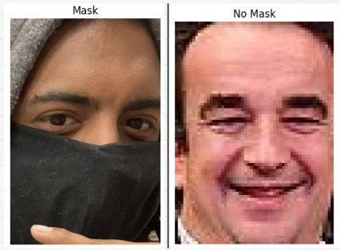

Chương 2: Trích xuất đặc trưng bằng phương pháp HOG

1. Tổng quan

* HOG là viết tắt của Histogram of Oriented Gradient - một loại “feature descriptor”. Mục đích của “feature descriptor” là trừu tượng hóa đối tượng bằng cách trích xuất ra những đặc trưng của đối tượng đó và bỏ đi những thông tin không hữu ích. Vì vậy, HOG được sử dụng chủ yếu để mô tả hình dạng và sự xuất hiện của một đối tượng trong ảnh.

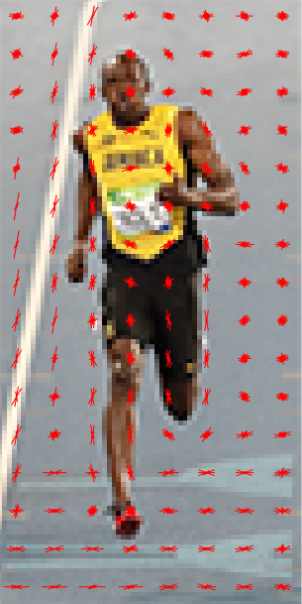

* Bản chất của phương pháp HOG là sử dụng thông tin về sự phân bố của các cường độ gradient (intensity gradient) hoặc của hướng biên (edge directins) để mô tả các đối tượng cục bộ trong ảnh. Các toán tử HOG được cài đặt bằng cách chia nhỏ một bức ảnh thành các vùng con, được gọi là “tế bào” (cells) và với mỗi cell, ta sẽ tính toán một histogram về các hướng của gradients cho các điểm nằm trong cell. Ghép các histogram lại với nhau ta sẽ có một biểu diễn cho bức ảnh ban đầu. Để tăng cường hiệu năng nhận dạng, các histogram cục bộ có thể được chuẩn hóa về độ tương phản bằng cách tính một ngưỡng cường độ trong một vùng lớn hơn cell, gọi là các khối (blocks) và sử dụng giá trị ngưỡng đó để chuẩn hóa tất cả các cell trong khối. Kết quả sau bước chuẩn hóa sẽ là một vector đặc trưng có tính bất biến cao hơn đối với các thay đổi về điều kiện ánh sáng.
* Có 5 bước cơ bản để xây dựng một vector HOG cho hình ảnh, bao gồm:
* Tiền xử lý
* Tính gradient
* Tính vector đặc trưng cho từng ô (cells)
* Chuẩn hóa khối (blocks)
* Tính toán vector HOG

1.1 Tiền xử lý

* Để thuận tiện cho việc chia đều hình ảnh thành các khối, ô và tính toán đặc trưng ở các bước tiếp theo, chúng ta cần resize kích thước tất cả các hình ảnh trong tập dữ liệu về một kích thước chung.

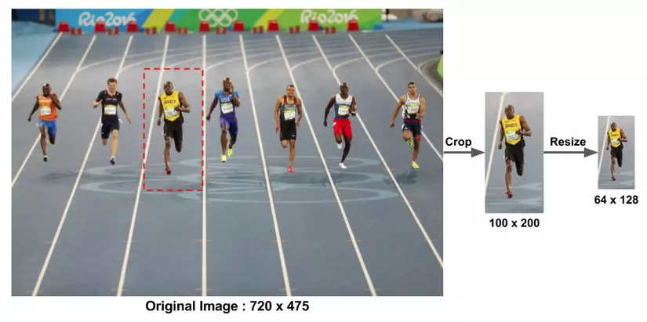

1.2 Tính Gradient

* Đây là bước đầu tiên, được thực hiện bằng hai phép nhân chập ảnh gốc với 2 chiều, tương ứng với các toán tử lấy đạo hàm theo hai hướng Ox và Oy. Trong đó, 2 hướng tương ứng đó là:
* Và nếu bạn có một ảnh input là I, ta sẽ có 2 ảnh đạo hàm riêng theo 2 hướng đó, theo công thức:



* Khi đó, bạn có thể tính được Gradient bao gồm hai thành phần cường độ(Gradient Magnitude) và hướng(Gradient Derection) theo công thức (*):

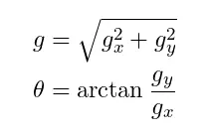

* Đối với hình ảnh màu, gradient của ba kênh(red, green và blue) được đánh giá. Độ lớn của gradient tại một điểm ảnh là giá trị lớn nhất của cường độ gradient của ba kênh, và góc là góc tương ứng với gradient tối đa.

1.3 Tính vector đặc trưng cho từng ô (cells)

* Để tính toán vector đặc trưng cho từng ô (cell), chúng ta cần chia hình ảnh thành các block, mỗi block lại chia đều thành các cell. Để xác định được số block, chúng ta sẽ sử dụng công thức sau:

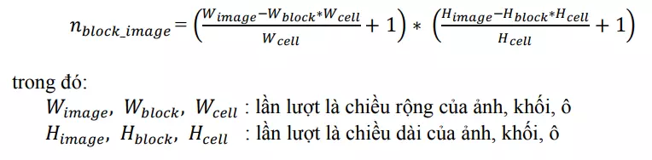

* Các block có thể xếp chồng lên nhau như hình:

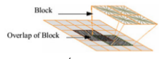

* Sau khi xác định số block và kích thước mỗi block, cell, để tính toán vector đặc trưng cho từng cell, chúng ta cần:
* Chia không gian hướng thành p bin(số chiều vector đặc trưng của ô).
* Rời rạc hóa góc hướng nghiêng tại mỗi điểm ảnh vào trong các bin.
* Giả sử góc hướng nghiêng tại pixel ở vị trí (x,y) có độ lớn là alpha(x,y)
* Trường hợp rời rạc hóa unsigned-HOG với p=9:

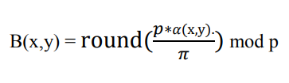

* Trường hợp rời rạc hóa signed-HOG với p=18:

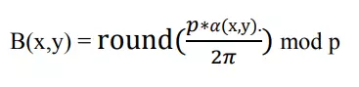

* Giá trị bin được định lượng bởi tổng cường độ biến thiên của các pixels thuộc về bin đó. Sau khi tính toán đặc trưng ô, ta sẽ nối các vector đặc trưng ô để thu được vector đặc trưng khối. Số chiều vector đặc trưng khối tính theo công thức :

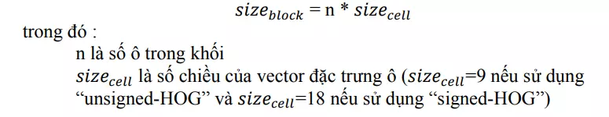

* Ví dụ: Trong trường hợp này, hình ảnh của chúng ta có kích thước là 64x128, ta sẽ chia mỗi hình ảnh thành các block có kích thước 16x16. Mỗi block sẽ bao gồm 4 cell, mỗi cell có kích thước là 8x8.

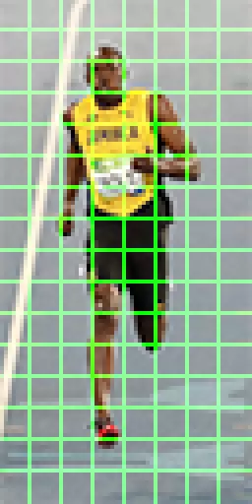

* Tiếp theo, tiến hành tính toán đặc trưng HOG tại mỗi cell sử dụng không gian hướng 9 bin, trường hợp “unsigned-HOG”. Hướng gradient sẽ chạy trong khoảng 0 độ đến 180 độ, trung bình 20 độ mỗi bin.
* Tại mỗi cell, xây dựng một biểu đồ cường độ gradient bằng cách vote các pixel vào biểu đồ. Trọng số vote của mỗi pixel phụ thuộc hướng và cường độ gradient (được tính toán từ bước 2) của pixel đó. Ví dụ:

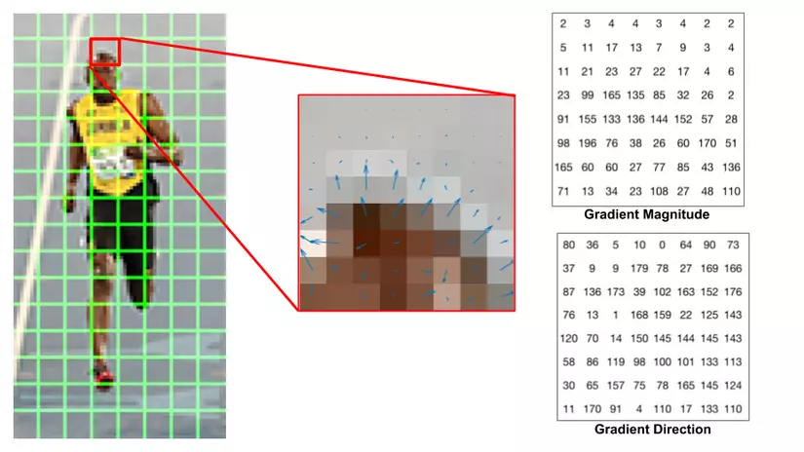

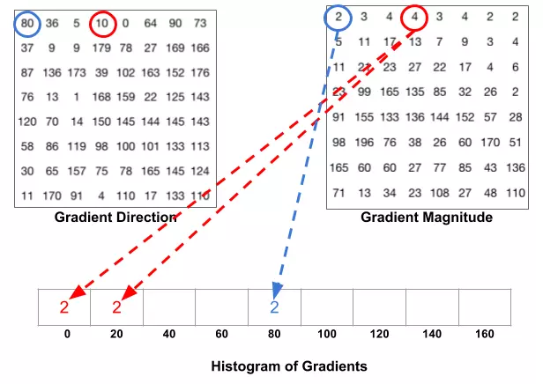

* Như trong hình ảnh trên, đầu tiên là pixel có bao quanh màu xanh lam. Nó có hướng 80 độ và cường độ là 2, vì vậy ta thêm 2 vào bin thứ 5 (hướng 80 độ). Tiếp theo là pixel có bao quanh màu đỏ. Nó có hướng 10 độ và cường độ 4. Vì không có bin 10 độ, nên ta vote cho bin 0 độ và 20 độ, mỗi bin thêm 2 đơn vị. Sau khi vote hết các pixel trong một cell kích thước 8x8 vào 9 bin, ta có thể thu được kết quả như sau:

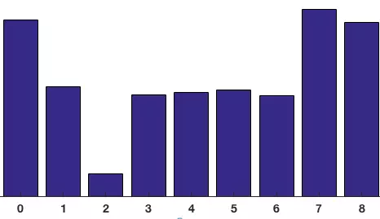

1.4 Chuẩn hóa khối (blocks)

Để tăng cường hiệu năng nhận dạng, các histogram cục bộ sẽ được chuẩn hóa về độ tương phản bằng cách tính một ngưỡng cường độ trong một khối và sử dụng giá trị đó để chuẩn hóa tất cả các ô trong khối. Kết quả sau bước chuẩn hóa sẽ là một vector đặc trưng có tính bất biến cao hơn đối với các thay đổi về điều kiện ánh sáng.

Đầu tiên, hãy xem xét ảnh hưởng của việc chuẩn hóa tới các vector gradient trong ví dụ sau:

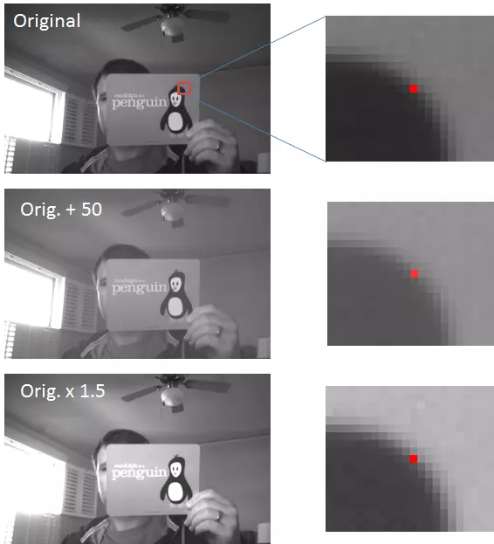

* Trong hình ảnh trên, trường hợp đầu tiên là một ô của hình ảnh ban đầu. Trường hợp thứ hai, tất cả các giá trị pixel đã được tăng lên 50. Trong trường hợp thứ ba, tất cả các giá trị pixel được nhân với 1.5. Dễ dàng thấy được, trường hợp thứ ba hiển thị độ tương phản gia tăng. Ảnh hưởng của phép nhân là làm các điểm ảnh sáng trở nên sáng hơn nhiều, trong khi các điểm ảnh tối chỉ sáng hơn một chút, do đó làm tăng độ tương phản giữa các phần sáng và tối của hình ảnh.
* Hãy nhìn vào các giá trị pixel thực tế và sự thay đổi của vector gradient của ba trường hợp trên trong hình ảnh sau:

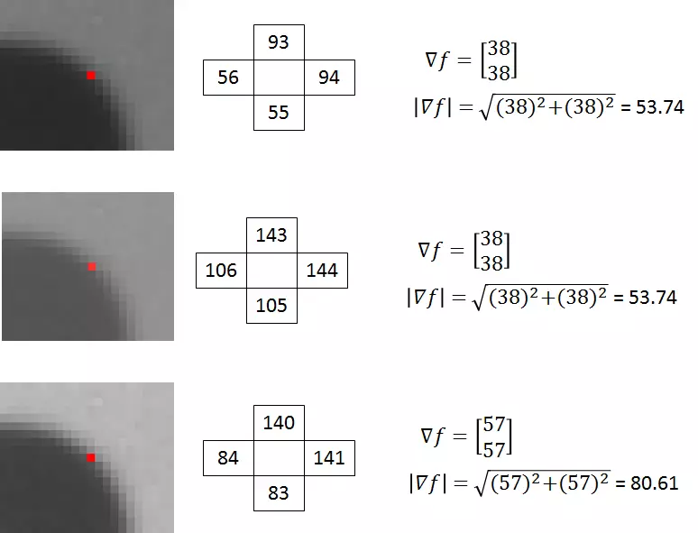

* Các con số trong các ô là giá trị pixel của các điểm ảnh lân cận điểm ảnh được đánh dấu màu đỏ.
* Delta F là đạo hàm theo riêng hai hướng của điểm ảnh ([Ix, Iy])
* | Delta F| là giá trị cường độ điểm ảnh (Gradient Magnitude), tính theo công thức (*)
* Trong trường hợp một và hai, giá trị cường độ vector gradient của chúng tương đương nhau, nhưng trong trường hợp thứ ba, cường độ vector gradient đã tăng lên 1.5 lần. Nếu chia ba vector bằng độ lớn tương ứng, ta sẽ nhận được các kết quả tương đương cho cả ba trưởng hợp. Vì vậy, trong ví dụ trên, chúng ta thấy rằng bằng cách chia các vector gradient theo độ lớn của chúng, chúng ta có thể biến chúng thành bất biến để thay đổi độ trương phản.
* Có nhiều phương pháp có thể được dùng để chuẩn hóa khối. Gọi v là vector cần chuẩn hóa chứa tất cả các histogram của mội khối. ‖v(k)‖ là giá trị chuẩn hóa của v theo các chuẩn k=1, 3 và e là một hằng số nhỏ. Khi đó, các giá trị chuẩn hóa có thể tính bằng một trong những công thức sau:

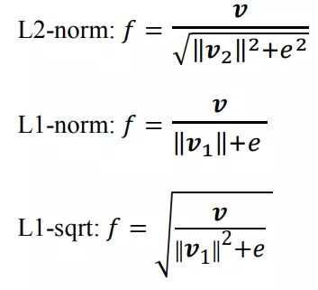

* Ghép các vector đặc trưng khối sẽ thu được vector đặc trưng R-HOG cho ảnh. Số chiều vector đặc trưng ảnh tính theo công thức :

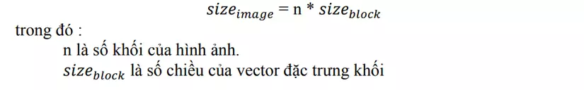

1.5 Tính toán vector đặc trưng HOG



* Với mỗi hình ảnh kích thước 64x128, chia thành các block 16x16 chồng nhau, sẽ có 7 block ngang và 15 block dọc, nên sẽ có 7x15 = 105 blocks.
* Mỗi block gồm 4 cell. Khi áp dụng biểu đồ 9-bin cho mỗi cell, mỗi block sẽ được đại diện bởi một vector có kích thước 36x1.
* Vì vậy, khi nối tất cả các vector trong một block lại với nhau, ta sẽ thu được vector đặc trưng HOG của ảnh có kích thước 105x36x1 = 3780x1.

1. Áp dụng vào bài toán
2. Tiền xử lý

*Tải hình ảnh và gán nhãn*

* Trước tiên, nó chia tập dữ liệu thành hai phần: ảnh có khẩu trang và ảnh không có khẩu trang. Mỗi phần này được xử lý riêng để tạo ra dữ liệu huấn luyện.
* Đối với ảnh có khẩu trang, một danh sách được tạo ra để lưu trữ các ảnh này. Mỗi ảnh được tải lên từ thư mục tương ứng và sau đó được chuyển đổi thành một mảng số, với các giá trị pixel được chuẩn hóa để nằm trong khoảng từ 0 đến 1. Mỗi ảnh trong danh sách này được gán nhãn là 1, đại diện cho việc có đeo khẩu trang.
* Tương tự, đối với ảnh không có khẩu trang, một danh sách khác được tạo ra để lưu trữ các ảnh này. Mỗi ảnh trong phần này cũng được tải lên và chuyển đổi thành một mảng số, cũng được chuẩn hóa giống như phần trước. Nhưng lần này, mỗi ảnh được gán nhãn là 0, biểu thị cho việc không có khẩu trang.

*Resize các hình ảnh đầu vào về kích thước 64x128*

* Mục đích: Chuẩn hóa kích thước ảnh về kích thước thống nhất để phù hợp với mô hình học máy và tiết kiệm tài nguyên tính toán
* Cách thực hiện: Sử dụng hàm cv2.resize trong thư viện OpenCV để thay đổi kích thước ảnh theo chiều rộng và chiều cao mong muốn. Kích thước ảnh thường được resize về 64x128 pixels.

*Chuyển đổi ảnh thành ảnh xám*

* Mục đích: Loại bỏ thông tin màu sắc, chỉ giữ lại thông tin cường độ sáng của ảnh, giúp đơn giản hóa bài toán và tăng hiệu quả tính toán HOG.
* Cách thực hiện: Sử dụng hàm cv2.cvtColor trong thư viện OpenCV để chuyển đổi ảnh từ mô hình màu RGB sang mô hình màu xám (grayscale).

1. Tính toán HOG:

* Sử dụng thư viện skimage.feature để tính toán HOG cho từng ảnh.
* Cấu hình các tham số HOG: orientations=9, pixels_per_cell=(8,8), cells_per_block=(2, 2), visualize=True.
* Hàm hog sẽ trả về hai giá trị:
* Vector đặc trưng HOG.
* Ảnh HOG để trực quan hóa (vì tham số visualize được đặt là True).

1. Ghép các vector đặc trưng:

* Vector đặc trưng HOG của từng ảnh sẽ được lưu trữ và sử dụng làm đầu vào cho mô hình phân loại.
* Với kích thước ảnh 64x128, khi chia thành các block 16x16 chồng nhau, ta có 7 block ngang và 15 block dọc, tổng cộng 105 blocks.
* Mỗi block chứa 4 cell, và mỗi cell có biểu đồ 9-bin, dẫn đến mỗi block được biểu diễn bởi một vector có kích thước 36.
* Vector đặc trưng của toàn bộ ảnh sẽ có kích thước 105 x 36 = 3780.

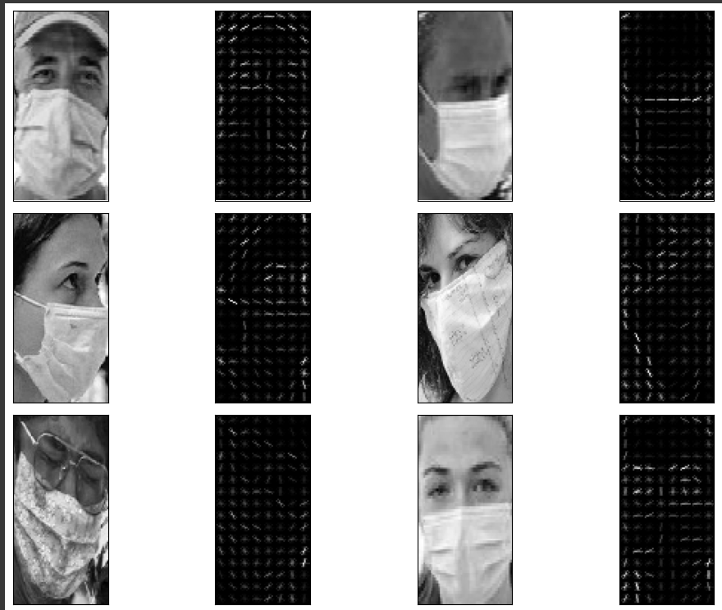

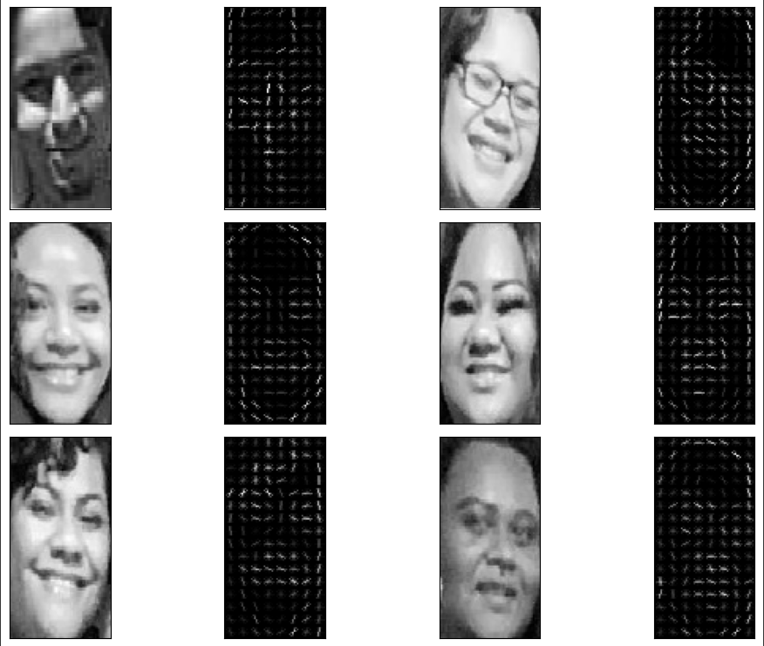

Chương 3: Các phương pháp Machine Learning

1. Logistic Regression
   1. Tổng quan về thuật toán
2. Giới thiệu

* Logistic Regression là một kỹ thuật thống kê được sử dụng để mô hình hóa mối quan hệ giữa một biến phụ thuộc nhị phân (binary dependent variable) và một hoặc nhiều biến độc lập (independent variables). Mục tiêu chính của logistic regression là dự đoán xác suất của biến phụ thuộc nhận giá trị 1 dựa trên các giá trị của các biến độc lập.

1. Lịch sử hình thành và phát triển

* Hàm logistic được phát triển lần đầu bởi Pierre François Verhulst vào những năm 1830-1840 như một mô hình tăng trưởng dân số.
* Năm 1920, Raymond Pearl và Lowell Reed khám phá lại độc lập hàm logistic và ứng dụng vào thống kê hiện đại.
* Những năm 1930, mô hình probit được phát triển bởi Chester Ittner Bliss và John Gaddum, sử dụng ước lượng theo phương pháp tối đa hóa kỳ vọng (MLE).
* Năm 1943, Edwin Bidwell Wilson và Jane Worcester có thể là những người đầu tiên sử dụng mô hình logistic thay thế cho probit trong lĩnh vực sinh học.
* Joseph Berkson đóng vai trò quan trọng trong việc phát triển mô hình logistic như một lựa chọn thay thế tổng quát cho probit từ những năm 1940.
* Năm 1970, mô hình logistic được sử dụng phổ biến ngang bằng với probit và sau đó vượt qua. Sự phổ biến này là do tính đơn giản về tính toán, các tính chất toán học và tính tổng quát của mô hình logistic.
* Năm 1966 và 1969, mô hình logistic đa thức được giới thiệu bởi Cox và Theil, giúp mở rộng phạm vi ứng dụng và gia tăng sự phổ biến của mô hình logistic.
* Năm 1973, Daniel McFadden liên kết mô hình logistic đa thức với lý thuyết lựa chọn rời rạc, cung cấp nền tảng lý thuyết cho Logistic Regression.

1. Hàm Logistic và Công thức

* Logistic Regression sử dụng hàm logistic (còn gọi là hàm sigmoid) để ánh xạ bất kỳ giá trị thực nào thành một giá trị trong khoảng từ 0 đến 1. Hàm logistic được định nghĩa như sau:

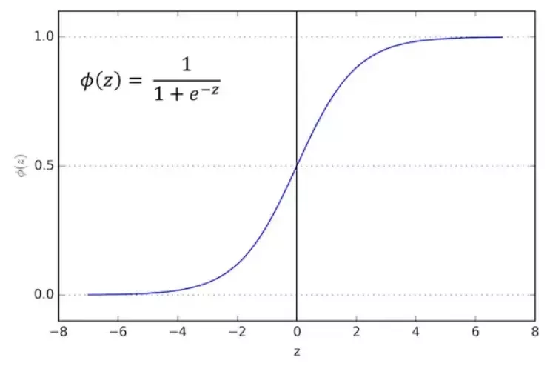

* Hàm liên tục và luôn đưa ra giá trị trong khoảng (0, 1)
* Có đạo hàm tại mọi điểm nên có thể dùng gradient descent

1. ​Maximum Likelihood Estimation (MLE)

* Các hệ số trong mô hình logistic regression thường được ước lượng bằng phương pháp Maximum Likelihood Estimation (MLE). Phương pháp này tìm các giá trị của các hệ số β để tối đa hóa hàm hợp lý (likelihood function), tức là xác suất quan sát được các giá trị dữ liệu thực tế dưới các giá trị ước lượng của các hệ số.

1. Cross-Entropy Loss (Log Loss)

* Trong logistic regression, hàm mất mát thường được sử dụng là cross-entropy loss, còn được gọi là log loss. Hàm này đánh giá độ chính xác của các dự đoán xác suất nhị phân y (giá trị thực tế) và y^(giá trị dự đoán).
* Công thức tổng quát cho log loss trong trường hợp nhị phân được định nghĩa như sau:

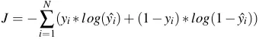

Trong đó:

m: Số lượng mẫu trong tập dữ liệu.

yi​: Giá trị thực tế (0 hoặc 1) của mẫu thứ i.

y^i​: Xác suất dự đoán rằng yi bằng 1.

* 1. Áp dụng vào bài toán
* Sau khi có được các vector đặc trưng từ bước trích xuất đặc trưng từ HOG, chúng tôi sử dụng chúng làm đầu vào cho mô hình Logistic Regression.
* Chia dữ liệu: Chia tập Train ban đầu từ dataset thành tập Train mới và tập Val với test_size=0.2
* Sử dụng GridSearchCV để tìm tham số tối ưu: Để cải thiện hiệu suất của mô hình Logistic Regression, chúng tôi sử dụng GridSearchCV để tìm kiếm các tham số tối ưu. GridSearchCV thử nghiệm các giá trị khác nhau của các tham số và chọn ra bộ tham số tốt nhất dựa trên hiệu suất của mô hình trên tập kiểm tra.
* Xây dựng mô hình: Sử dụng thư viện Scikit-Learn và tham số tối ưu vừa tìm được để xây dựng mô hình Logistic Regression.
* Huấn luyện mô hình: Huấn luyện mô hình trên tập Train.
* Đánh giá mô hình: Đánh giá hiệu suất của mô hình trên tập Val bằng các độ đo: Accuracy, Precision, Recall, và F1-Score.

1. Support Vector Machine – SVM
   1. Tổng quan về thuật toán
2. Giới thiệu

* Support Vector Machine (SVM) là một thuật toán học máy có giám sát được sử dụng cho cả phân loại và hồi quy. Mặc dù chúng ta nói rằng nó cũng có thể giải quyết các bài toán hồi quy, nhưng SVM phù hợp nhất cho các bài toán phân loại. Mục tiêu chính của thuật toán SVM là tìm ra siêu phẳng tối ưu trong một không gian N chiều có thể tách các điểm dữ liệu thành các lớp khác nhau trong không gian đặc trưng. Siêu phẳng cố gắng để khoảng cách giữa các điểm gần nhất của các lớp khác nhau là lớn nhất có thể. Kích thước của siêu phẳng phụ thuộc vào số lượng đặc trưng. Nếu số lượng đặc trưng đầu vào là hai, thì siêu phẳng chỉ là một đường thẳng. Nếu số lượng đặc trưng đầu vào là ba, thì siêu phẳng trở thành một mặt phẳng hai chiều. Khi số lượng đặc trưng vượt quá ba, việc hình dung siêu phẳng trở nên khó khăn.

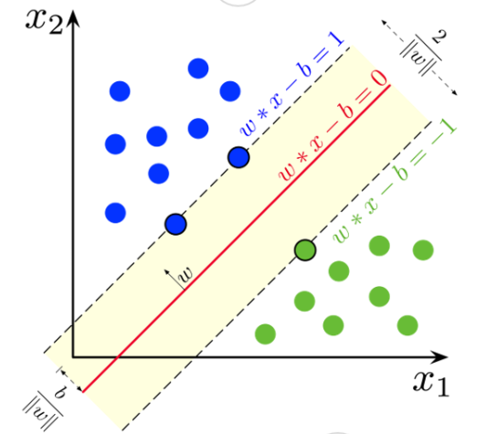

1. Lịch sử hình thành và phát triển
   * Hình thành:
   * 1963: Thuật toán SVM ban đầu được giới thiệu bởi Vladimir N. Vapnik và Alexey Ya. Chervonenkis, hai nhà nghiên cứu từ Liên Xô cũ. Họ phát triển lý thuyết về không gian đặc trưng và khái niệm về các hyperplane tối ưu cho việc phân loại dữ liệu.
   * Phát triển và hoàn thiện:
   * 1992: Vladimir Vapnik và Corinna Cortes đề xuất phiên bản cải tiến của SVM cho các bài toán phân loại phi tuyến bằng cách sử dụng kernel trick, một kỹ thuật cho phép SVM làm việc trong không gian đặc trưng cao hơn mà không cần phải tính toán trực tiếp trong không gian đó. Bài báo "Support-Vector Networks" của họ đã đặt nền móng cho SVM hiện đại.
   * Mở rộng và ứng dụng:
   * 1995-2000: SVM bắt đầu được áp dụng rộng rãi trong nhiều lĩnh vực khác nhau như nhận dạng chữ viết tay, phân loại văn bản, và bioinformatics. Sự phát triển của các kỹ thuật kernel cũng góp phần quan trọng vào việc mở rộng khả năng ứng dụng của SVM.
   * 2000s: SVM được tích hợp vào nhiều công cụ phần mềm học máy và thư viện, chẳng hạn như LIBSVM (do Chih-Chung Chang và Chih-Jen Lin phát triển) và các framework học máy nổi tiếng khác như scikit-learn trong Python .
   * Tiến hóa và cải tiến:
   * Hiện tại: SVM vẫn là một công cụ mạnh mẽ trong kho vũ khí của các nhà khoa học dữ liệu và học máy. Mặc dù các kỹ thuật học sâu (deep learning) đã trở nên phổ biến, nhưng SVM vẫn giữ vai trò quan trọng trong nhiều bài toán, đặc biệt là khi dữ liệu không quá lớn và yêu cầu cao về độ chính xác và hiệu quả tính toán .
2. Nguyên lý hoạt động
   * Nguyên tắc cơ bản đằng sau hoạt động của các máy vector hỗ trợ rất đơn giản – Tạo ra một siêu phẳng phân chia tập dữ liệu thành các lớp. Hãy bắt đầu với một ví dụ cụ thể. Giả sử rằng với một tập dữ liệu cho trước, bạn phải phân loại các tam giác đỏ từ các hình tròn màu xanh. Mục tiêu của bạn là tạo ra một đường phân chia dữ liệu thành hai lớp, tạo ra sự phân biệt giữa các tam giác đỏ và các hình tròn màu xanh.

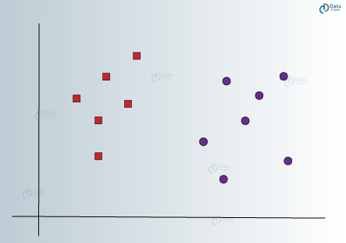

* + Mặc dù có thể giả định một đường rõ ràng để phân tách hai lớp, nhưng có thể có nhiều đường khác nhau có thể thực hiện công việc này. Do đó, không có một đường duy nhất có thể thực hiện nhiệm vụ này. Hãy hình dung một số đường có thể phân biệt giữa hai lớp như sau

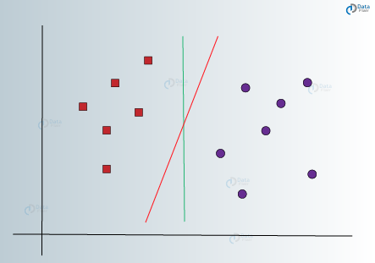

* Trong các hình ảnh minh họa ở trên, chúng ta có một đường màu xanh lá cây và một đường màu đỏ. Đường màu đỏ là đường lý tưởng để phân chia hai lớp một cách chính xác. Tuy nhiên, chúng ta vẫn chưa xác định rõ rằng đó là đường phân loại dữ liệu của chúng ta một cách hiệu quả nhất.
* Đường màu xanh lá cây không thể là đường lý tưởng vì nó nằm quá gần lớp màu đỏ. Do đó, nó không cung cấp một sự tổng quát hóa hợp lý, mà đó là mục tiêu cuối cùng của chúng ta.
* Theo SVM, chúng ta phải tìm các điểm nằm gần nhất với cả hai lớp. Những điểm này được gọi là các vector hỗ trợ. Trong bước tiếp theo, chúng ta tìm khoảng cách giữa mặt phẳng phân chia và các vector hỗ trợ. Khoảng cách giữa các điểm và đường phân chia được gọi là biên độ. Mục tiêu của thuật toán SVM là tối đa hóa biên độ này. Khi biên độ đạt đến mức tối đa, siêu phẳng trở thành siêu phẳng tối ưu.

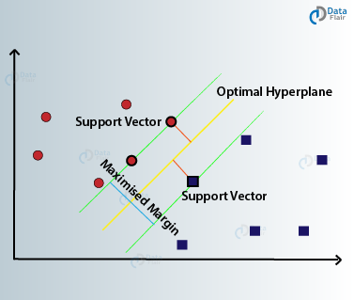

* + Mô hình SVM cố gắng mở rộng khoảng cách giữa hai lớp bằng cách tạo ra một ranh giới quyết định được xác định rõ ràng. Trong trường hợp trên, siêu phẳng của chúng ta đã phân chia dữ liệu. Trong khi dữ liệu của chúng ta nằm trong không gian hai chiều, siêu phẳng là một chiều. Đối với các không gian có chiều cao hơn, chẳng hạn như không gian Euclid n chiều, chúng ta có một tập con n-1 chiều phân chia không gian thành hai phần.

1. Mở rộng
   * + Support Vector có thể được hiểu là các điểm dữ liệu / đối tượng trên không gian toạ độ đang xét.

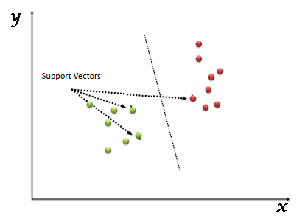

* + - Xét trên không gian 2 chiều thì siêu phẳng cần xác định là một đường thẳng 1 chiều, còn với không gian 3 chiều thì siêu phẳng là mặt phẳng 2 chiều. Việc đi xác định một không gian (n-1) chiều nhằm phân chia các điểm dữ liệu là không khó, bởi tồn tại rất nhiều thậm chí là vô số siêu phẳng trong một không gian có thể thực hiện yêu cầu đó. Nhưng, việc chọn ngẫu nhiên một siêu phẳng có thể gây ra rối loạn, ảnh hưởng rất nhiều tới quá trình phân chia các điểm dữ liệu về đúng lớp của nó. Chính xác hơn chính là tìm ra siêu phẳng cho ta “margin” lớn nhất có thể.

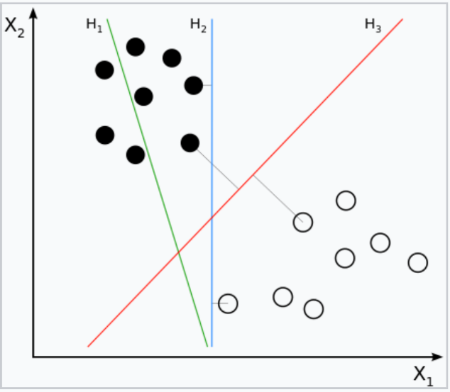

* Soft Margin SVM là một biến thể của SVM, sử dụng trong trường hợp dữ liệu được phân tách tuyến tính, khi chúng ta không thể vẽ được đường thẳng để phân loại các điểm dữ liệu. Thuật toán này cho phép SVM mắc một số lỗi nhất định với mục tiêu giữ cho lề càng rộng càng tốt và các điểm khác vẫn được phân loại chính xác. Nói cách khác, nó sẽ cân bằng giữa việc phân loại sai và tối đa hóa lề. Sự cho phép vi phạm một số điểm dữ liệu giúp giảm thiểu overfitting (quá khớp) và làm cho mô hình SVM linh hoạt hơn trong việc xử lý các tập dữ liệu có độ phức tạp cao hơn.
* Một đại lượng quan trọng và để kiểm soát mức độ sai sót của Soft Margin SVM là mức độ chấp nhận lỗi (hay tham số phạt). Khi tham số phạt càng lớn nghĩa là SVM bị phạt càng nặng khi phân loại sai và kết quả sẽ cho ra 1 lề ( margin) hẹp và ngược lại.

1. mô tả tham số

*Kernel*

* Kernel SVM (Support Vector Machine) là một phiên bản mở rộng của SVM cho phép xử lý các tập dữ liệu không tuyến tính bằng cách sử dụng hàm nhân (kernel function). Thay vì tìm một siêu phẳng trong không gian ban đầu, Kernel SVM ánh xạ dữ liệu vào không gian nhiều chiều hơn thông qua hàm nhân và sau đó tìm một siêu phẳng phân chia tuyến tính trong không gian mới. Các hàm nhân phổ biến được sử dụng trong các bài toán, ở đây chỉ tập trung phân tích bài toán phân loại dữ liệu theo các phân lớp bao gồm hàm đa thức (polynomial kernel, hay “poly”), hàm Radial Basis Function (RBF kernel, “rbf”), và hàm sigmoid.
* Trực quan hơn thì hàm kernel giúp cho các siêu phẳng không tuyến tính trở thành các phương trình tuyến tính trong không gian có số chiều cao hơn.

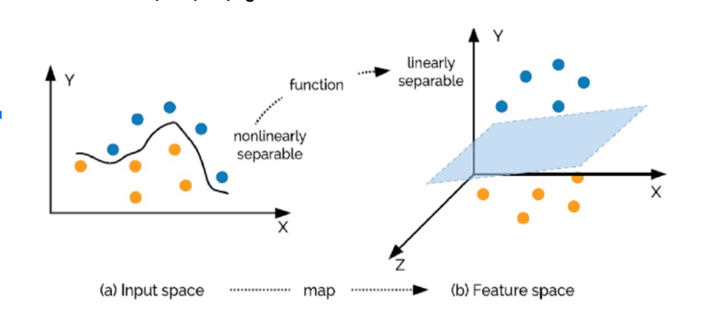

*Tham số C*

* SVM cung cấp hai khái niệm “hard margin” và “soft margin”, trong dữ liệu thực tế luôn tồn tại điểm nhiễu hay còn hiểu là các điểm dữ liệu nằm ở xa các tập dữ liệu cùng lớp vì một đặc tính nào đó. Khái niệm “hard margin” mang nghĩa biên cứng, SVM sẽ cố gắng tìm ra siêu phẳng với biên không cho phép sai số xảy ra, điều này rất dễ dẫn tới việc tổng quát của mô hình không cao, như đã nói ở trên, các điểm nhiễu luôn tồn tại và có thể nằm xa hoặc thậm chí nằm sai phân lớp đúng của nó. Việc chọn “hard margin” có khả năng gây ra việc phân loại rất yếu vì khoảng cách giữa 2 biên rất nhỏ.
* Tham số C sẽ quyết định việc mô hình SVM cố gắng xây dựng biên mềm hoặc biên cứng, khi C càng tăng, có thể tăng tới vô hạn trên lý thuyết, “hard margin” sẽ xảy ra. Và khi tham số C nhỏ, “soft margin” sẽ xảy ra.

1. Phân loại

*Support Vector Classifier (SVC)*

* Lý thuyết:
* Support Vector Classifier (SVC) là một phương pháp học máy có giám sát được sử dụng cho các bài toán phân loại. SVC là một dạng của Support Vector Machine (SVM), một kỹ thuật mạnh mẽ cho phân loại dữ liệu.
* Nguyên lý hoạt động:
* Tìm siêu phẳng phân chia (hyperplane): SVC cố gắng tìm một siêu phẳng trong không gian đặc trưng có thể phân chia dữ liệu thuộc các lớp khác nhau với khoảng cách lớn nhất.
* Maximize margin: Mục tiêu chính của SVC là tối đa hóa "khoảng cách biên" (margin), tức là khoảng cách giữa siêu phẳng phân chia và các điểm dữ liệu gần nhất từ mỗi lớp, gọi là các "support vectors".
* Kernel trick: Khi dữ liệu không thể phân chia bằng một siêu phẳng tuyến tính, SVC sử dụng các hàm kernel để ánh xạ dữ liệu vào không gian đặc trưng cao hơn, nơi có thể tìm thấy một siêu phẳng tuyến tính để phân chia dữ liệu.
* Công thức tối ưu hóa:

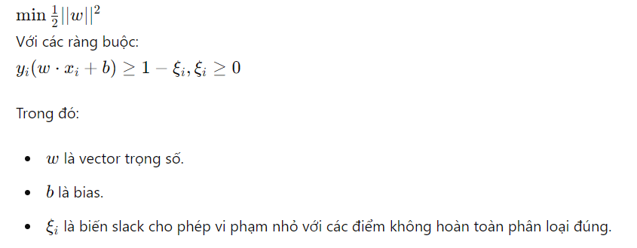

* Tham khảo: Cortes, C., & Vapnik, V. (1995). Support-vector networks. Machine learning, 20(3), 273-297.

Support Vector Regression (SVR)

* Lý thuyết:
* Support Vector Regression (SVR) là một biến thể của Support Vector Machine (SVM) được sử dụng cho các bài toán hồi quy. Thay vì tìm một siêu phẳng phân chia dữ liệu như trong phân loại, SVR cố gắng tìm một hàm hồi quy nằm trong một biên độ sai số cho phép ϵ.
* Nguyên lý hoạt động:
* Margin of tolerance (𝜖): SVR định nghĩa một biên độ sai số 𝜖 trong đó mô hình không bị phạt nếu các dự đoán nằm trong biên độ này.
* Objective function: Mục tiêu của SVR là tối thiểu hóa lỗi tổng thể và tối đa hóa độ phức tạp của mô hình, tương tự như SVM.
* Kernel trick: Giống như SVC, SVR cũng có thể sử dụng các hàm kernel để ánh xạ dữ liệu vào không gian đặc trưng cao hơn để tìm hàm hồi quy phi tuyến tính.
* Công thức tối ưu hóa:

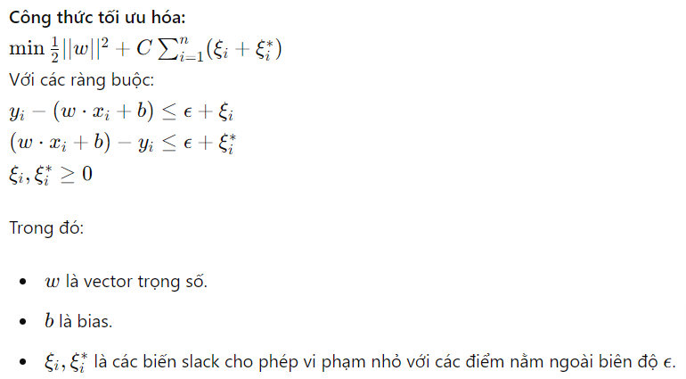

* Tham khảo: Drucker, H., Burges, C. J., Kaufman, L., Smola, A., & Vapnik, V. (1997). Support vector regression machines. In Advances in neural information processing systems (pp. 155-161).

2.2 Áp dụng vào bài toán

* Sau khi có được các vector đặc trưng từ bước trích xuất đặc trưng từ HOG, chúng tôi sử dụng chúng làm đầu vào cho mô hình SVM.
* Chia dữ liệu: Chia tập Train ban đầu từ dataset thành tập Train mới và tập Val với test_size=0.2
* Sử dụng GridSearchCV để tìm tham số tối ưu: Để cải thiện hiệu suất của mô hình SVM, chúng tôi sử dụng GridSearchCV để tìm kiếm các tham số tối ưu. GridSearchCV thử nghiệm các giá trị khác nhau của các tham số và chọn ra bộ tham số tốt nhất dựa trên hiệu suất của mô hình trên tập kiểm tra.
* Xây dựng mô hình: Sử dụng hàm SVC (support vector classifier) từ thư viện Scikit-Learn và tham số tối ưu vừa tìm được để xây dựng mô hình SVM.
* Huấn luyện mô hình: Huấn luyện mô hình trên tập Train.
* Đánh giá mô hình: Đánh giá hiệu suất của mô hình trên tập Val bằng các độ đo: Accuracy, Precision, Recall, và F1-Score.

1. K-Nearest Neighbors - KNN
   1. Tổng quan về thuật toán

a. Giới thiệu

* Thuật toán K-Nearest Neighbors (KNN) là một thuật toán học máy có giám sát đơn giản nhưng hiệu quả, được sử dụng rộng rãi trong các lĩnh vực phân loại và dự đoán. Nguồn gốc của KNN có thể bắt nguồn từ định lý Nearest Neighbor được phát triển bởi P. Erdős và A. Rényi vào năm 1956. Tuy nhiên, thuật toán KNN dưới dạng hiện đại ngày nay được cho là xuất hiện lần đầu tiên trong bài báo năm 1967 của Robert Duda và Peter Hart.
* Kể từ khi ra đời, KNN đã trải qua nhiều giai đoạn phát triển và mở rộng.
* Ngày nay, KNN được đánh giá là một trong những thuật toán học máy cơ bản và linh hoạt nhất, được sử dụng trong nhiều lĩnh vực khác nhau như:
  + Phân loại: Phân loại email rác, phân loại ảnh, phân loại tài liệu, v.v.
  + Dự đoán: Dự đoán giá cả, dự đoán xu hướng thị trường, dự đoán hành vi khách hàng, v.v.
  + Khai phá dữ liệu: Phát hiện nhóm dữ liệu, tìm kiếm mẫu ẩn, phân tích dữ liệu, v.v.

b. Lịch sử hình thành và phát triển

* Thập niên 1970: KNN được ứng dụng chủ yếu trong các bài toán phân loại và nhận dạng mẫu.
* Thập niên 1980: Các biến thể của KNN như KNN trọng số và KNN dựa trên mật độ được phát triển để nâng cao hiệu quả thuật toán.
* Thập niên 1990: KNN được ứng dụng trong các lĩnh vực mới như khai phá dữ liệu và học máy.
* Thế kỷ 21: KNN tiếp tục được cải tiến và mở rộng với sự ra đời của các thuật toán KNN đa kernel, KNN bán giám sát và KNN trực tuyến.

1. Nguyên lý hoạt động

* Lưu trữ dữ liệu huấn luyện:
* KNN không xây dựng mô hình nội tại từ dữ liệu huấn luyện. Thay vào đó, nó lưu trữ tất cả các điểm dữ liệu và sử dụng chúng trực tiếp khi dự đoán.
* Tính khoảng cách:
* Khi một điểm dữ liệu mới cần được phân loại (hoặc dự đoán giá trị hồi quy), KNN tính khoảng cách giữa điểm mới này và tất cả các điểm trong tập dữ liệu huấn luyện. Thông thường, khoảng cách Euclidean được sử dụng, nhưng các khoảng cách khác như khoảng cách Manhattan hoặc khoảng cách Minkowski cũng có thể được áp dụng.

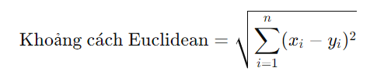

* Xác định k láng giềng gần nhất:
* KNN chọn ra 𝑘 điểm dữ liệu trong tập huấn luyện có khoảng cách gần nhất đến điểm dữ liệu mới.
* Dự đoán giá trị (phân loại hoặc hồi quy):
* Phân loại: Điểm dữ liệu mới được gán vào lớp mà lớp này xuất hiện nhiều nhất trong số 𝑘 láng giềng gần nhất. Đây là phương pháp "majority voting".
* Hồi quy: Giá trị dự đoán của điểm mới là trung bình cộng (hoặc trung vị) của các giá trị mục tiêu của 𝑘 láng giềng gần nhất.
  1. Áp dụng vào bài toán
* Sau khi có được các vector đặc trưng từ bước trích xuất đặc trưng từ HOG, chúng tôi sử dụng chúng làm đầu vào cho mô hình KNN.
* Chia dữ liệu: Chia tập Train ban đầu từ dataset thành tập Train mới và tập Val với test_size=0.2
* Sử dụng GridSearchCV để tìm tham số tối ưu: Để cải thiện hiệu suất của mô hình KNN, chúng tôi sử dụng GridSearchCV để tìm kiếm các tham số tối ưu. GridSearchCV thử nghiệm các giá trị khác nhau của các tham số và chọn ra bộ tham số tốt nhất dựa trên hiệu suất của mô hình trên tập kiểm tra.
* Xây dựng mô hình: Sử dụng thư viện Scikit-Learn và tham số tối ưu vừa tìm được để xây dựng mô hình KNN.
* Huấn luyện mô hình: Huấn luyện mô hình trên tập Train.
* Đánh giá mô hình: Đánh giá hiệu suất của mô hình trên tập Val bằng các độ đo: Accuracy, Precision, Recall, và F1-Score.

Chương 4: Kết quả thực nghiệm

1. Dataset

* Dataset bao gồm 2 tập train và test.

1.1 Tập Train

* + Tập train bao gồm 869 ảnh khuôn mặt. Trong đó, ảnh khuôn mặt đeo khẩu trang (mask) là 794 ảnh và ảnh khuôn mặt không đeo khẩu trang(nomak) là 75 ảnh.

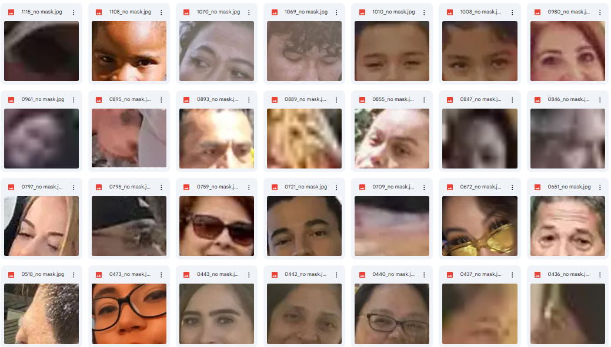

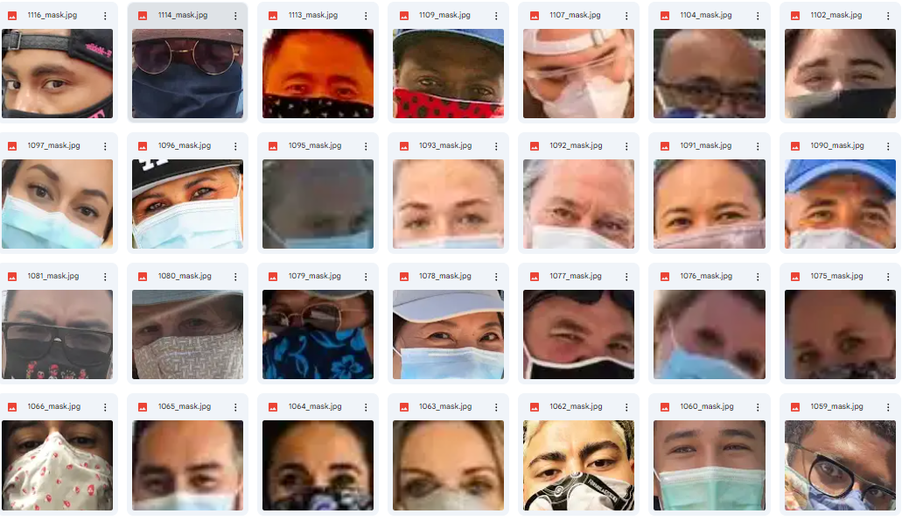

* + Sau đó, tập Train ban đầu đã được chia thành tập Train và tập bằng cách sử dụng hàm train_test_split từ thư viện sklearn với test_size=0.2:
    - Tập Train mới: mask: 635, nomask: 60.
    - Tập Val: mask: 159, nomask: 15
  1. Tập Test:
  + Tập test bao gồm 25 ảnh khuôn mặt. Trong đó, ảnh khuôn mặt đeo khẩu trang (mask) là 17 ảnh và ảnh khuôn mặt không đeo khẩu trang(nomak) là 8 ảnh.

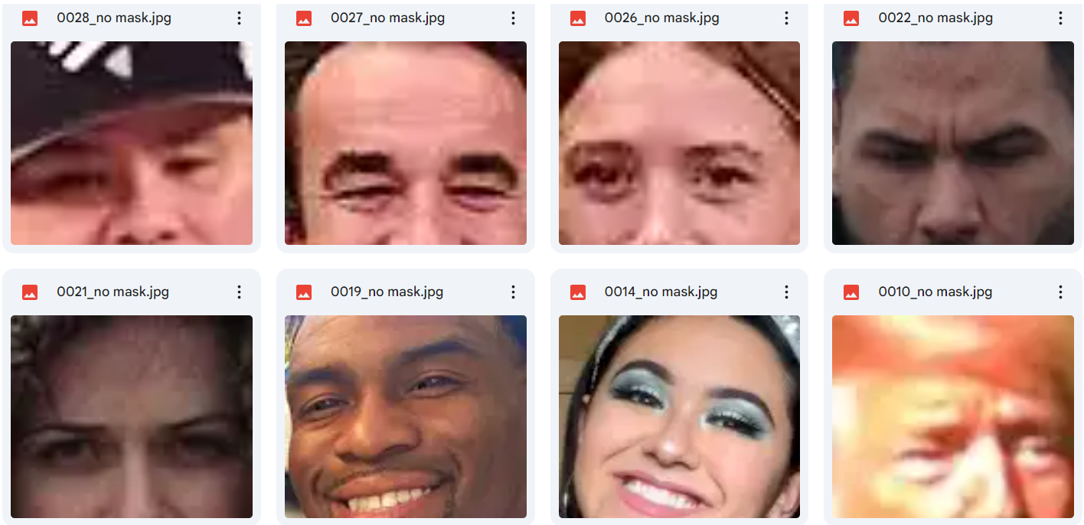

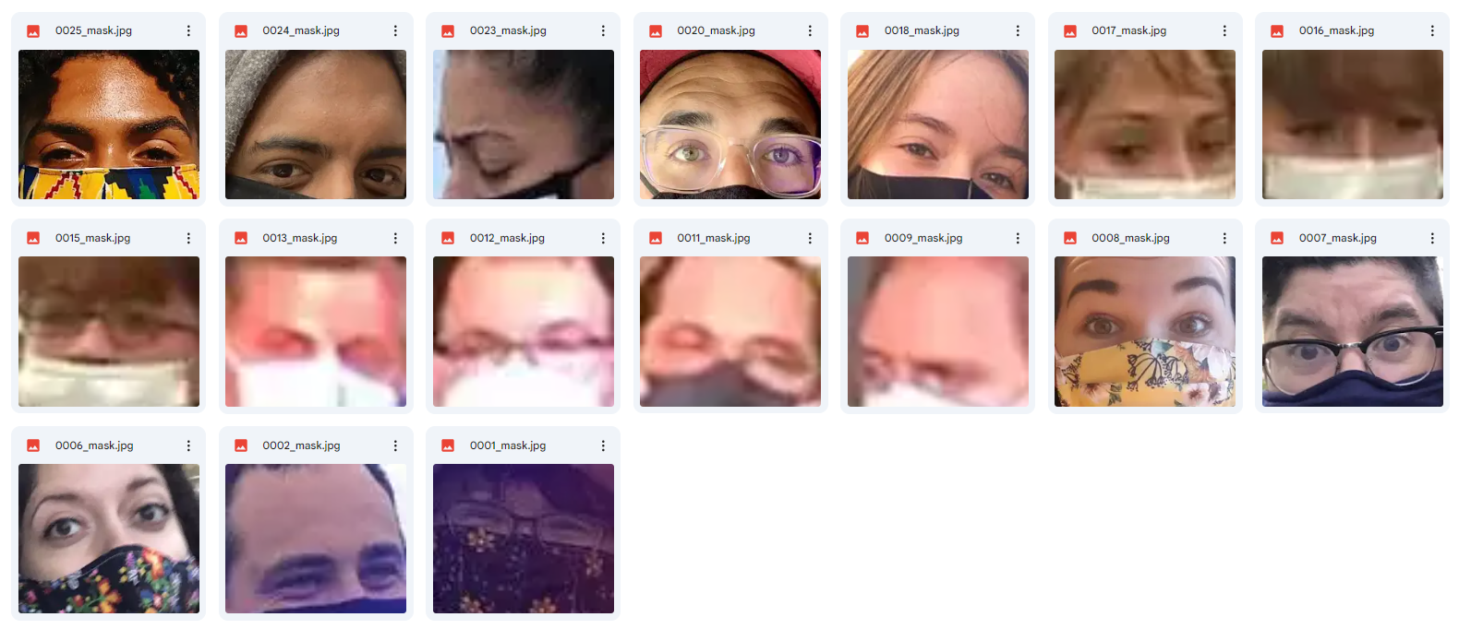

1. Độ đo

2.1 Tổng quan về các độ đo được sử dụng

a. Classification Accuracy

* + Accuracy được định nghĩa là tỷ lệ phần trăm dự đoán đúng cho dữ liệu thử nghiệm. Nó có thể được tính toán dễ dàng bằng cách chia số lần dự đoán đúng cho tổng số lần dự đoán.

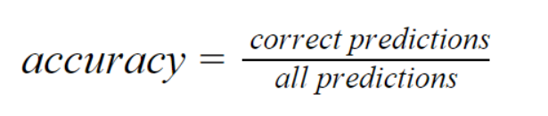

* Đây là độ đo của bài toán phân loại mà đơn giản nhất, tính toán bằng cách lấy số dự đoán đúng chia cho toàn bộ các dự đoán.
* Nhược điểm của cách đánh giá này là chỉ cho ta biết được bao nhiêu phần trăm lượng dữ liệu được phân loại đúng mà không chỉ ra được cụ thể mỗi loại được phân loại như thế nào, lớp nào được phân loại đúng nhiều nhất hay dữ liệu của lớp nào thường bị phân loại nhầm nhất vào các lớp khác.

b. Precision

* Precision được định nghĩa là phần nhỏ của các ví dụ có liên quan (tích cực thực sự) trong số tất cả các ví dụ được dự đoán là thuộc một lớp nhất định.

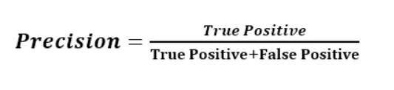

* Như đã nói phía trên, sẽ có rất nhiều trường hợp thước đo Accuracy không phản ánh đúng hiệu quả của mô hình. Giả sử mô hình dự đoán tất cả 1100 ảnh là Non-cat, thì Accuracy vẫn đạt tới 1000/1100 = 90.9%, khá cao nhưng thực chất mô hình khá là tồi Vì vậy chúng ta cần một metric có thể khắc phục được những yếu điểm này.
* Có thể thấy việc dự đoán Cat chưa thực sự tốt nhờ phép đó Precision này. Precision sẽ cho chúng ta biết thực sự có bao nhiêu dự đoán Positive là thật sự True.

c. Recall

* Recall được định nghĩa là phần nhỏ của các ví dụ được dự đoán thuộc về một lớp so với tất cả các ví dụ thực sự thuộc về lớp đó.

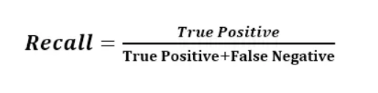

* Recall cao đồng nghĩa với việc True Positive Rate cao, tức là tỷ lệ bỏ sót các điểm thực sự là positive là thấp

d. F1-score

* Tùy thuộc vào bài toán mà bạn sẽ muốn ưu tiến sử dụng Recall hay Precision. Nhưng cũng có rất nhiều bai toán mà cả Precision hay Recall đều quan trọng. Một metric phổ biến đã kết hợp cả Recall và Precision lại được gọi là F1-score
* F1-score được tính theo công thức sau:

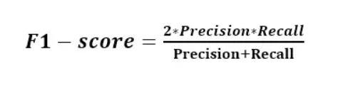

* 1. Kết quả sử dụng độ đo mô hình đã huấn luyện

a. Đo trên tập Val

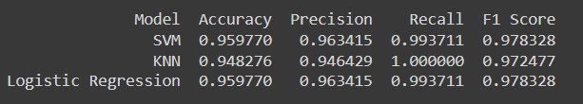

b. Đo trên tập Test

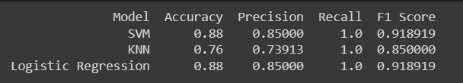

1. Lập trình

* Tải các ảnh từ tập train lên và gán nhãn 1 cho mask và 0 cho nomask.

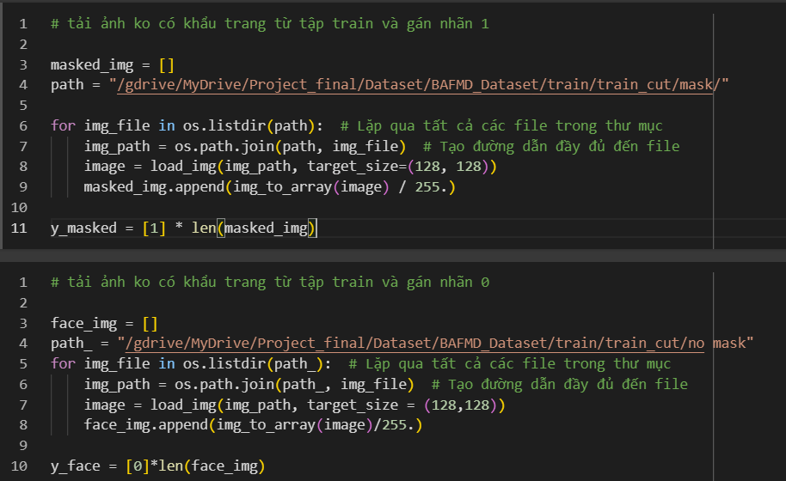

* Resize toàn bộ ảnh về kích thước 64x128.

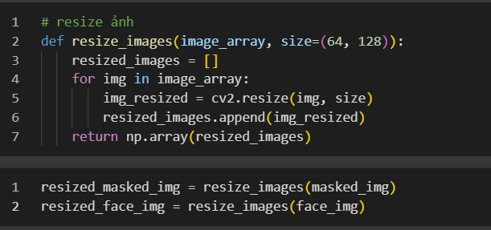

* Chuyển toàn bộ ảnh thành ảnh xám.



* Trích xuất đặc trưng HOG.

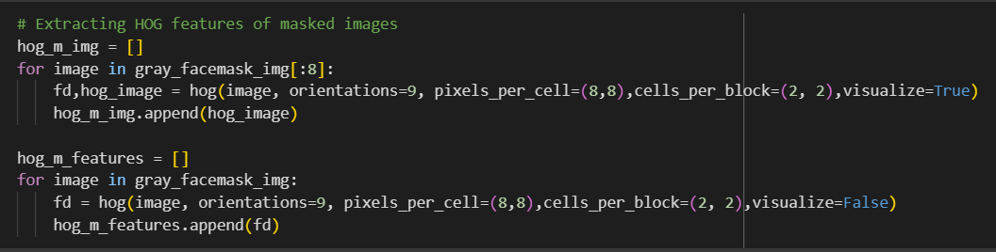

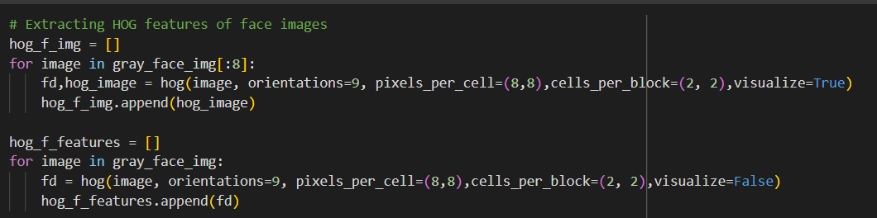

* Chia tập Train thành tập Train mới và tập Val.

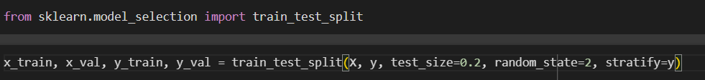

* Dùng GridSearchCV để tìm tham số thích hợp của 3 phương pháp Machine Learning.

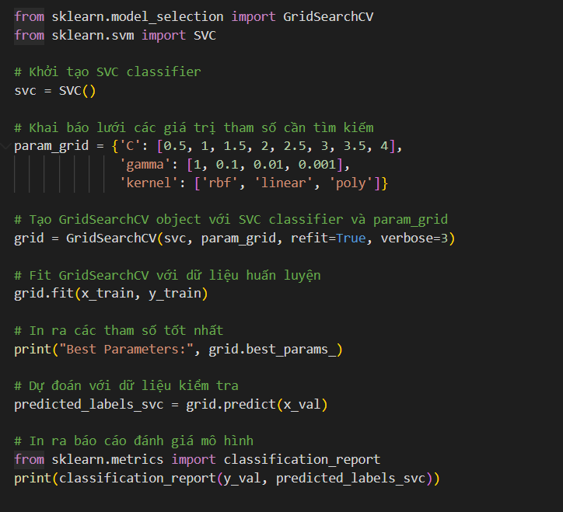

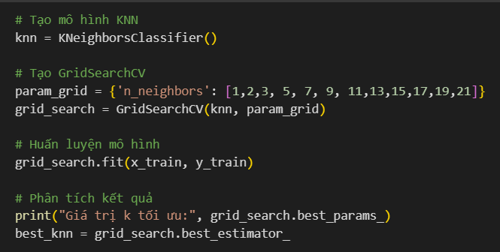

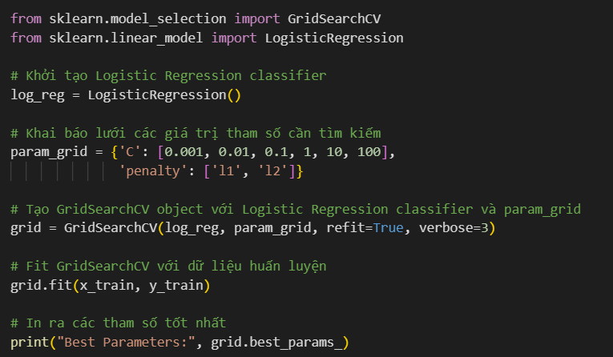

* Train Model với các tham số vừa tìm được.

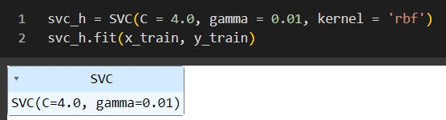

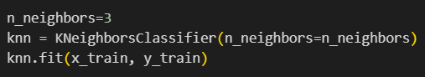

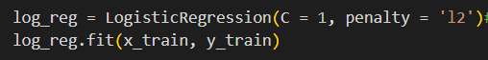

* Đánh giá model trên tập Val.

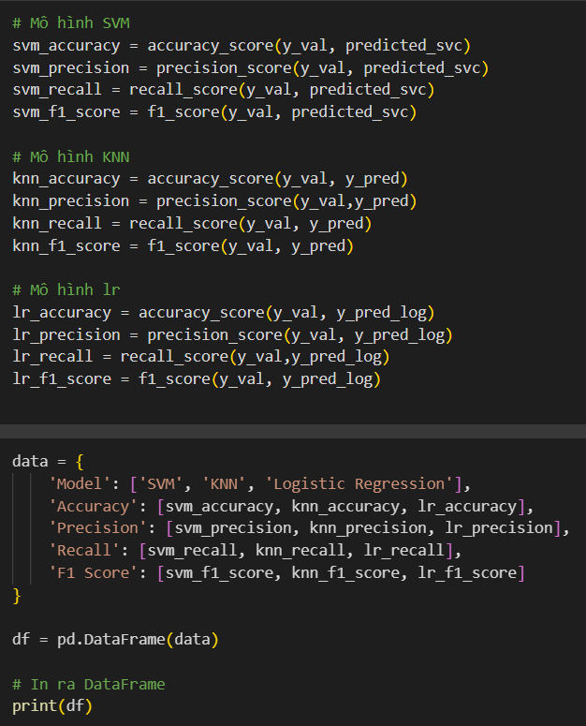

* Tải lên tập Test và gán nhãn. Sau đó, resize ảnh, chuyển thành ảnh xám và trích xuất đặc trưng HOG.

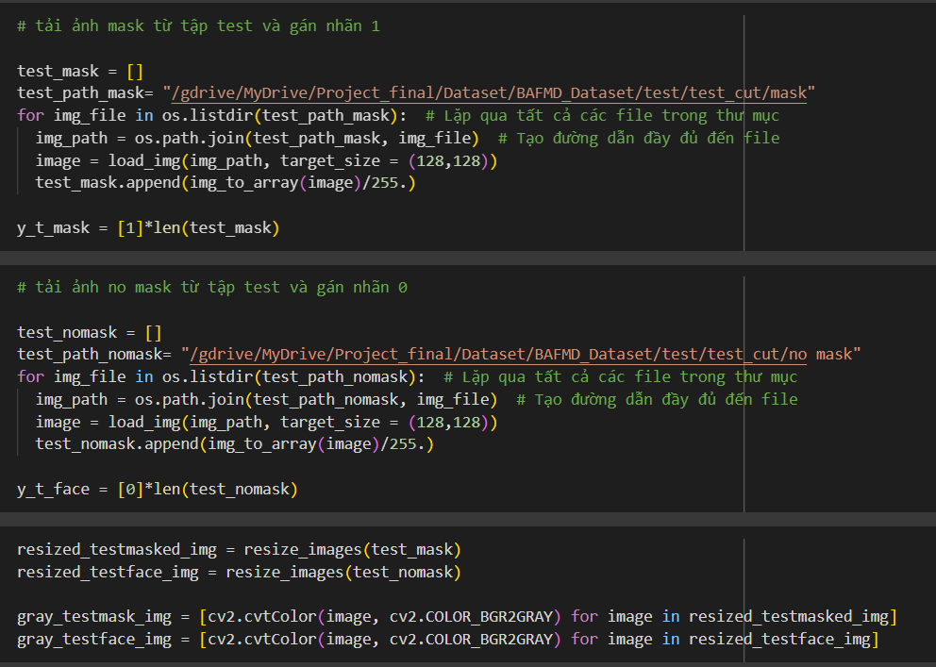



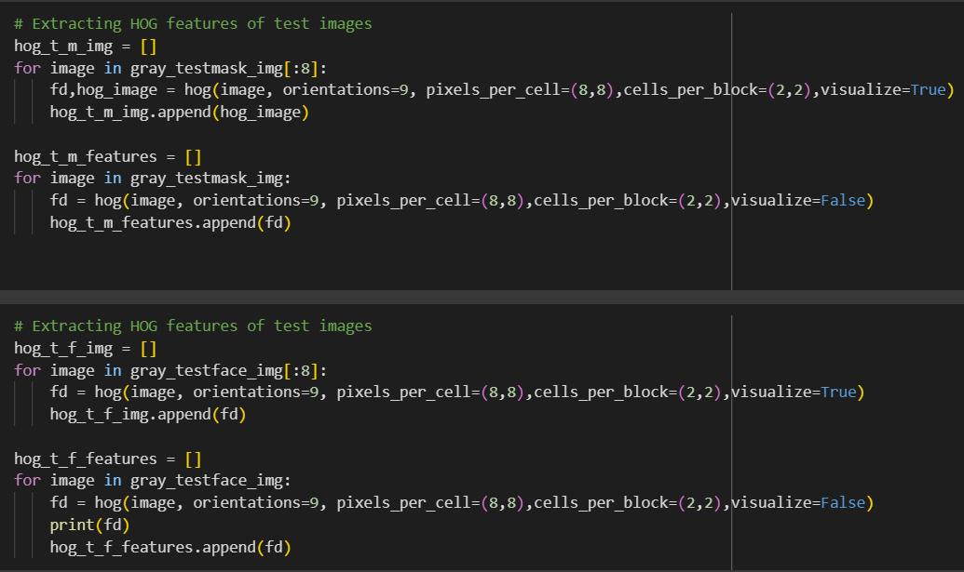

* Chạy model trên tập test.

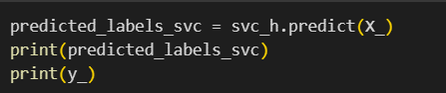

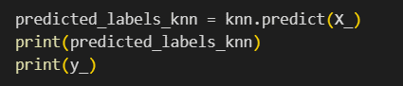

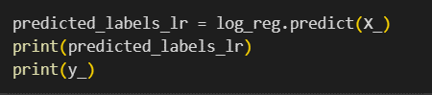

* Đánh giá trên tập test.

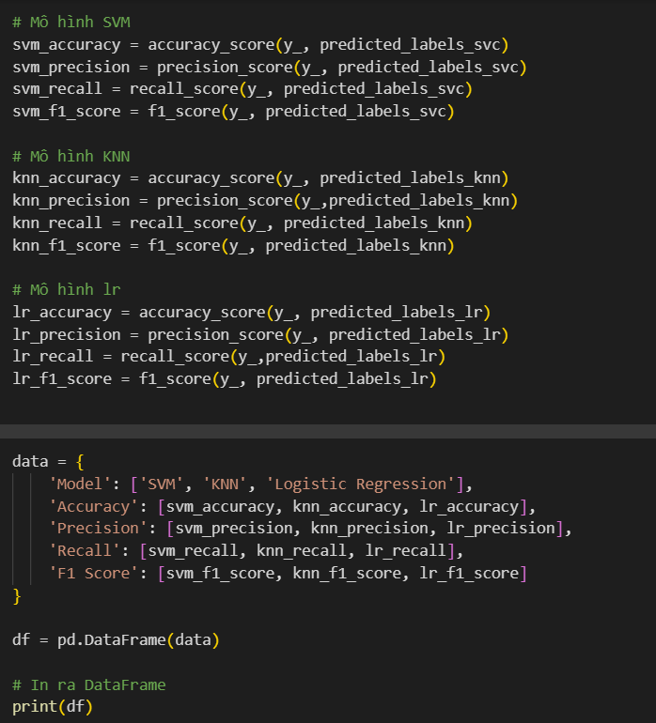

* Thực nghiệm trên ảnh không có trên dataset (xử lý giống với test).

1. Kết quả

4.1 Trên tập test

a. SVM

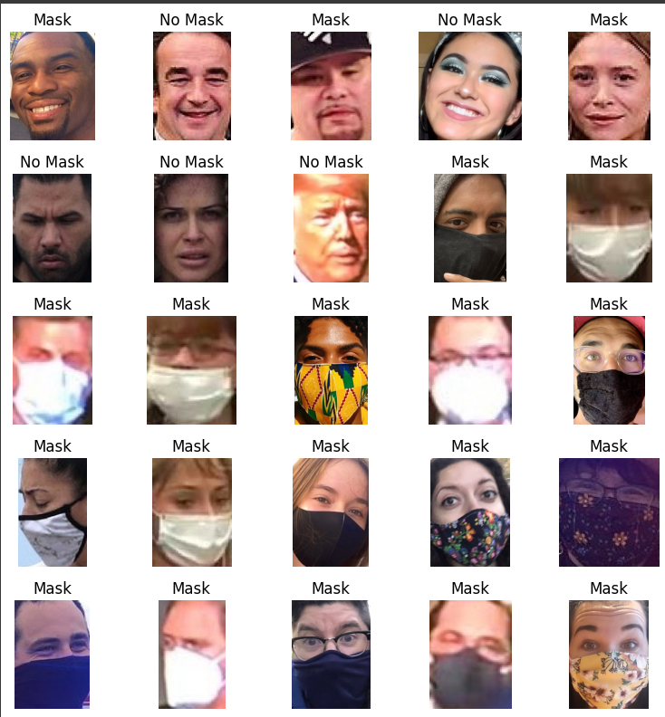

b. KNN

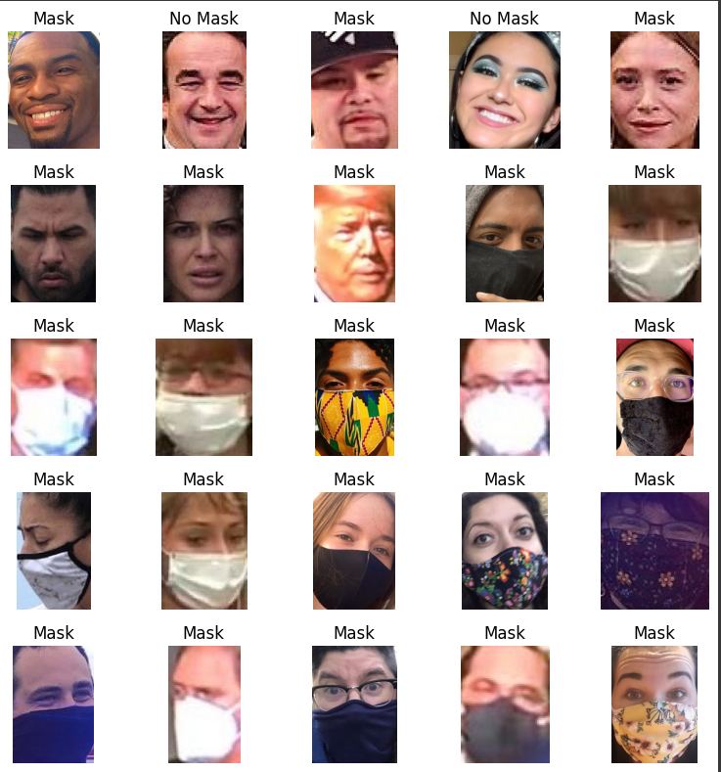

c. Logistic regression

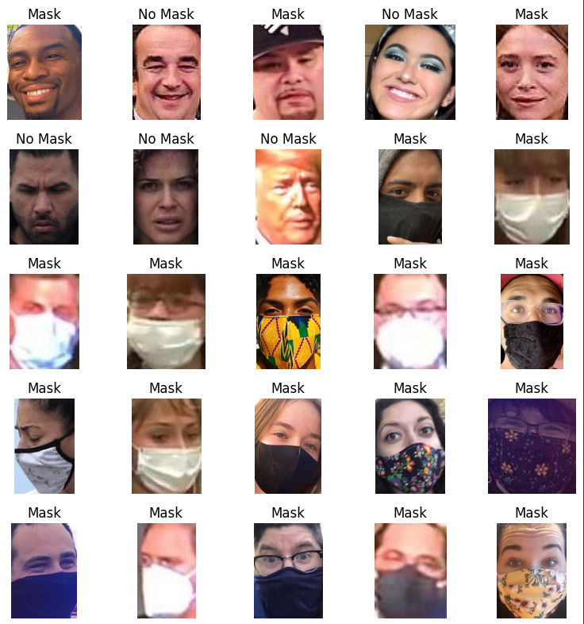

* 1. Thực nghiệm trên ảnh ngoài dataset

a. SVM

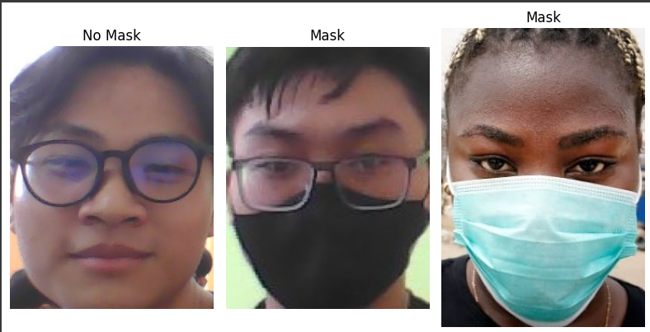

b. KNN

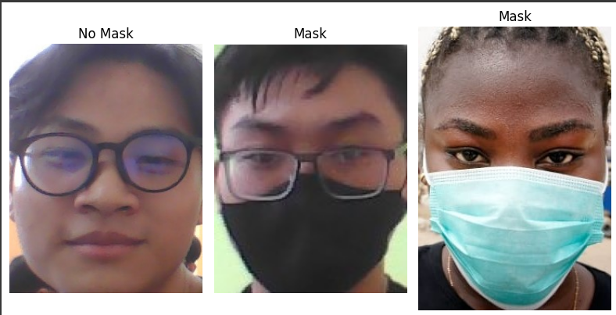

c. Logistic Regression



Nhận xét ưu điểm và hạn chế

1. Ưu điểm

* HOG: HOG là phương pháp trích xuất đặc trưng đơn giản nhưng hiệu quả trong việc nắm bắt thông tin cấu trúc và biên cạnh trong hình ảnh. Điều này giúp việc phân loại các hình ảnh khuôn mặt có hoặc không có khẩu trang trở nên hiệu quả mà không cần những kỹ thuật phức tạp.
* SVM/KNN/Logistic Regression: Các thuật toán này dễ triển khai và thường cho kết quả tốt trên các tập dữ liệu vừa và nhỏ. Chúng đã được chứng minh là hiệu quả trong nhiều bài toán phân loại khác nhau.
* Các công cụ và thư viện hỗ trợ cho HOG và các thuật toán học máy cơ bản như scikit-learn rất phổ biến và dễ tiếp cận. Điều này làm cho việc triển khai và thử nghiệm trở nên nhanh chóng và thuận tiện.
* So với các mô hình học sâu phức tạp, các phương pháp này không yêu cầu nhiều dữ liệu để huấn luyện mà vẫn có thể đạt được kết quả tốt. Điều này đặc biệt hữu ích khi dữ liệu về hình ảnh khuôn mặt có khẩu trang còn hạn chế.
* HOG kết hợp với các thuật toán như SVM, KNN hay Logistic Regression thường có tốc độ xử lý nhanh hơn so với các mô hình học sâu, do đó phù hợp với các ứng dụng yêu cầu thời gian phản hồi ngắn.
* Các thuật toán như SVM có khả năng tổng quát hóa tốt, giúp mô hình phân loại hiệu quả trên các dữ liệu mới mà không gặp tình trạng overfitting.

1. Hạn chế

Đề tài này chỉ phù hợp cho mục đích học tập và không thể áp dụng tốt vào ứng dụng thực tế:

* Tập dữ liệu không cân đối. Điều này có thể dẫn đến hiện tượng mô hình học máy thiên vị về lớp có nhiều mẫu hơn, dẫn đến kết quả dự đoán không chính xác.
* Độ chính xác của mô hình: HOG + SVM/KNN/Logistic Regression có thể không đủ mạnh để phát hiện khẩu trang trong mọi tình huống thực tế. Các mô hình này có thể không hoạt động tốt với các biến đổi như góc nhìn, ánh sáng, và khẩu trang có màu sắc hoặc hình dạng khác nhau.
* Trong thực tế, chúng ta cần một mô hình có thể tự động học và cập nhật từ dữ liệu mới. Tuy nhiên, HOG + SVM/KNN/Logistic Regression không hỗ trợ việc học tăng cường một cách tự nhiên.

Đánh giá mức độ hoàn thành của các thành viên

|  |  |  |  |
| --- | --- | --- | --- |
| **Họ tên** | **MSSV** | **Công việc** | **Mức độ hoàn thành** |
| Trần Võ Lâm Trường | 22521586 | Chuẩn bị Dataset.  Tìm hiểu và trích xuất đặc trưng HOG.  Tìm hiểu và chạy Suport Vector Machine.  Chạy GridSearchCV để tìm ra tham số cho model.  Viết slide Xử lý ảnh từ Dataset + SVM + thực nghiệm + LIMITATIONS.  Tổng hợp, duyệt và chạy toàn bộ code.  Chạy độ đo đánh giá tất cả các mô hình.  Chạy phân tích kết quả mô hình trên tập test và hình ảnh ngoài dataset. | 10/10 |
| Nguyễn Vẹn Toàn | 22521492 | Lọc hình ảnh dataset .  Nhóm đặc trưng và gán label .  Tìm hiểu và trích xuất đặc trưng HOG.  Tìm hiểu và chạy Logistic Regression.  Viết slide Logistic Regression.  Chạy độ đo đánh giá mô hình Logistic Regression.  Chỉnh sửa slide sau khi báo cáo trên lớp. | 10/10 |
| Nguyễn Thành Vinh | 22521676 | Cắt hình ảnh dataset  Resize và chuyển ảnh về ảnh xám.  Viết slide KNN  Chỉnh sửa slide sau khi báo cáo trên lớp.  Trích xuất đặc trưng HOG.  Tìm hiểu và chạy KNN.  Chạy GridSearchCV để tìm ra tham số cho model.  Chạy độ đo đánh giá mô hình KNN.  Chạy phân tích kết quả mô hình trên tập test và hình ảnh ngoài dataset. | 10/10 |

Tài liệu tham khảo

1. Holy Python. (n.d.). Logistic regression history. HolyPython. Retrieved from https://holypython.com/log-reg/logistic-regression-history/
2. Cover, T., & Hart, P. (1967). Nearest neighbor pattern classification. IEEE transactions on information theory, 13(1), 21-27.
3. Altman, N. S. (1992). An introduction to kernel and nearest-neighbor nonparametric regression. The American Statistician, 46(3), 175-185.
4. Cortes, C., & Vapnik, V. (1995). Support-vector networks. Machine learning, 20(3), 273-297.
5. Drucker, H., Burges, C. J., Kaufman, L., Smola, A., & Vapnik, V. (1997). Support vector regression machines. In Advances in neural information processing systems (pp. 155-161).
6. Eikenberry, S. E., Mancuso, M., Iboi, E., Phan, T., Eikenberry, K., Kuang, Y., Kostelich, E., & Gumel, A. B. (2020). To mask or not to mask: Modeling the potential for face mask use by the general public to curtail the COVID-19 pandemic1. Infectious Disease Modelling, 5, 293-308.
7. Wikipedia. (2023). Logistic regression. In Wikipedia, The Free Encyclopedia. Retrieved from https://en.wikipedia.org/wiki/Logistic_regression
8. GeeksforGeeks. (n.d.). Understanding logistic regression. GeeksforGeeks. Retrieved from https://www.geeksforgeeks.org/understanding-logistic-regression/
9. Wikipedia. (2023). Cross-entropy. In Wikipedia, The Free Encyclopedia. Retrieved from https://en.wikipedia.org/wiki/Cross-entropy
10. Wikipedia. (2023). Sigmoid function. In Wikipedia, The Free Encyclopedia. Retrieved from https://en.wikipedia.org/wiki/Sigmoid_function
11. Viblo. (n.d.). Logistic regression - Bài toán cơ bản trong Machine Learning. Viblo. Retrieved from https://viblo.asia/p/logistic-regression-bai-toan-co-ban-trong-machine-learning-924lJ4rzKPM
12. GeeksforGeeks. (n.d.). Support vector machine algorithm. GeeksforGeeks. Retrieved from https://www.geeksforgeeks.org/support-vector-machine-algorithm/
13. Viblo. (n.d.). Giới thiệu về Support Vector Machine (SVM). Viblo. Retrieved from https://viblo.asia/p/gioi-thieu-ve-support-vector-machine-svm-6J3ZgPVElmB
14. Wikipedia. (2023). Support vector machine. In Wikipedia, The Free Encyclopedia. Retrieved from https://en.wikipedia.org/wiki/Support_vector_machine
15. SVM Tutorial. (2017). SVMs overview - Support vector machines. SVM Tutorial. Retrieved from https://www.svm-tutorial.com/2017/02/svms-overview-support-vector-machines/
16. CodeLearn. (n.d.). Thuật toán k-Nearest Neighbors (kNN). CodeLearn. Retrieved from https://codelearn.io/sharing/thuat-toan-k-nearest-neighbors-knn
17. GeeksforGeeks. (n.d.). k-nearest neighbours. GeeksforGeeks. Retrieved from https://www.geeksforgeeks.org/k-nearest-neighbours/
18. Viblo. (n.d.). kNN - k-nearest neighbors. Viblo. Retrieved from https://viblo.asia/p/knn-k-nearest-neighbors-1-djeZ14ejKW
19. Wikipedia. (2023). k-nearest neighbors algorithm. In Wikipedia, The Free Encyclopedia. Retrieved from https://en.wikipedia.org/wiki/K-nearest_neighbors_algorithm
20. Data Science Basic. (n.d.). kNN hoạt động với nguyên lý rất đơn giản. Data Science Basic. Retrieved from https://datasciencebasic.com/?p=134#:~:text=kNN%20ho%E1%BA%A1t%20%C4%91%E1%BB%99ng%20v%E1%BB%9Bi%20nguy%C3%AAn,l%C3%A0%20kNN%20v%E1%BB%9Bi%20k%20%3D%201
21. Susano0. (n.d.). Face mask detection using SVM and HOG. GitHub. Retrieved from https://github.com/susano0/Face-Mask-Detection-using-SVM-HOG
22. Lamim, S. (n.d.). Detecting face masks with 5 models. Kaggle. Retrieved from https://www.kaggle.com/code/saniyatlamim007/detecting-face-masks-with-5-models#Displaying-sample-images
23. scikit-image. (n.d.). skimage.feature.hog. scikit-image. Retrieved from https://scikit-image.org/docs/stable/api/skimage.feature.html#skimage.feature.hog
24. Amengual, J., & de Llanos, R. (2020). Life cycle assessment of building materials: Comparative analysis of energy and environmental impacts and evaluation of the eco-efficiency improvement potential. Sustainable Cities and Society, 52, 101868. Truy cập từ https://www.sciencedirect.com/science/article/pii/S2468042720300117